Лабораторная работа № 9. Состояние, формы и интерактивность

9.1 Цель работы
Развить приложение лабораторной работы № 8: освоить состояние useState, обработчики событий, управляемые поля, валидацию, иммутабельное обновление коллекции, фильтрацию и сортировку. Научиться передавать действия из дочерних компонентов родителю через props.

9.2 Постановка задачи
Продолжить индивидуальный проект из лабораторной № 8 без создания новой папки и без смены предметной области. Добавить создание новых объектов, переключение состояния «В подборке», удаление, поиск по названию, фильтрацию по категории и статусу, а также сортировку по названию. Изменения пока существуют в памяти браузера и исчезают при перезагрузке; в лабораторной № 10 подключим локальный API для сохранения данных.

9.3 Исходные данные и требования
Должны существовать файлы src/data/items.js, src/components/ItemCard.jsx, ItemList.jsx, PageShell.jsx, src/App.jsx и src/index.css из предыдущей работы. Массив содержит не менее 12 записей с полями id (строка), title, category, description и selected (логическое значение). Библиотеки управления состоянием устанавливать не требуется.
Требуется реализовать пять проверяемых действий: добавить запись из формы, удалить запись, включить/исключить из подборки, искать по названию, отфильтровать по категории и статусу. Добавьте сортировку по алфавиту и обратному алфавиту. Все операции должны работать одновременно: поиск и фильтр не должны блокировать друг друга.

9.4 Теоретические основы
useState хранит состояние между рендерами. Setter сообщает React о необходимости обновления интерфейса. Если следующее состояние зависит от предыдущего, используйте форму setItems(previous => ...). Исходный массив изменять напрямую нельзя: методы filter, map и копирование через spread помогают сформировать новое значение. Управляемая форма отображает введённое значение из state и обновляет его через onChange. Поиск, сортировка и отбор — вычисляемые значения: для них не нужен отдельный state массива результатов.

9.5 Методические указания
1. Откройте папку individual-catalog из лабораторной №8 через File → Open Folder. Выполните npm install (при необходимости) и npm run dev. Создавать проект заново командой npm create vite запрещается.
cd individual-catalog
npm run dev

Результат: открывается прежний статический каталог с вашими 12 записями. Если нет, сначала восстановите исходную работу.
2. Создайте компонент формы. Она хранит только значения полей и передаёт объект родителю через onAdd. На авторском скриншоте показана форма для игр: надписи «Новая игра», «Добавить игру», тексты подсказок и описание необходимо адаптировать к вашему варианту. Поля должны быть заполнены; название — не короче трёх символов.
Файл: src/components/ItemForm.jsx
import { useState } from 'react';
export default function ItemForm({ onAdd }) {
const [title, setTitle] = useState('');
const [category, setCategory] = useState('');
const [description, setDescription] = useState('');
const [error, setError] = useState('');
function submit(event) {
event.preventDefault();
const name = title.trim();
const group = category.trim();
const details = description.trim();
if (name.length < 3 || !group || !details) {
setError('Заполните все поля, название — от 3 символов.');
return;
}
onAdd({ title: name, category: group,
description: details, selected: false });
setTitle(''); setCategory(''); setDescription('');
setError('');
}
return (
<section className="panel">
<div className="panel-heading">
<div><p className="eyebrow">Новая игра</p>
<h2>Добавить в каталог</h2></div>
<small>Все поля обязательны</small>
</div>
<form className="form" onSubmit={submit}>
<label>Название
<input value={title} placeholder="Например, Затерянный остров"
onChange={(e) => setTitle(e.target.value)} />
</label>
<label>Категория
<input value={category} placeholder="Например, Стратегия"
onChange={(e) => setCategory(e.target.value)} />
</label>
<label>Описание
<input value={description} placeholder="Кратко опишите игру"
onChange={(e) => setDescription(e.target.value)} />
</label>
<button type="submit">Добавить игру</button>
</form>
{error && <p role="alert">{error}</p>}
</section>
);
}

При отправке форма вызывает onAdd без id. Идентификатор создаст родительский App. Отдельное сообщение об ошибке понятно пользователю и не требует alert.
3. Создайте элементы управления каталогом. Они управляются через props; отдельное состояние внутри панели фильтров не требуется.
Файл: src/components/CatalogControls.jsx
export default function CatalogControls({
query, onQuery, category, onCategory,
selectedOnly, onSelectedOnly, order, onOrder, categories
}) {
return (
<div className="controls">
<label>Поиск
<input value={query} placeholder="По названию"
onChange={(e) => onQuery(e.target.value)} />
</label>
<label>Категория
<select value={category}
onChange={(e) => onCategory(e.target.value)}>
<option value="all">Все категории</option>
{categories.map((name) => (
<option key={name} value={name}>{name}</option>
))}
</select>
</label>
<label>Сортировка
<select value={order} onChange={(e) => onOrder(e.target.value)}>
<option value="asc">По названию А–Я</option>
<option value="desc">По названию Я–А</option>
</select>
</label>
<label className="check">
<input type="checkbox" checked={selectedOnly}
onChange={(e) => onSelectedOnly(e.target.checked)} />
<span>Только в подборке</span>
</label>
</div>
);
}

4. Дополните карточку действиями переключения подборки и удаления. Обработчики передаются сверху через props. Пока это обычные локальные функции.
Файл: src/components/ItemCard.jsx
export default function ItemCard({ item, onToggle, onDelete }) {
return (
<article className="card">
<div className="card-meta">
<span className="category">{item.category}</span>
<span className={item.selected ? 'status selected' : 'status'}>
● {item.selected ? 'В подборке' : 'Не выбрано'}
</span>
</div>
<h2>{item.title}</h2>
<p>{item.description}</p>
<div className="actions">
<button type="button" onClick={() => onToggle(item.id)}>
{item.selected ? 'Убрать из подборки' : 'В подборку'}
</button>
<button type="button" onClick={() => onDelete(item.id)}>
Удалить
</button>
</div>
</article>
);
}

5. Обновите компонент списка. Обратите внимание: теперь ему нужны ещё два обработчика.
Файл: src/components/ItemList.jsx
import ItemCard from './ItemCard.jsx';
export default function ItemList({ items, onToggle, onDelete }) {
if (items.length === 0) {
return <p className="empty">По заданным условиям записей нет.</p>;
}
return (
<section className="grid" aria-label="Каталог">
{items.map((item) => (
<ItemCard key={item.id} item={item}
onToggle={onToggle} onDelete={onDelete} />
))}
</section>
);
}

6. Замените App.jsx полноценным компонентом с состоянием. Все данные каталога хранятся в одном items. В демонстрационном варианте счётчики показывают «12 игр всего», «6 в подборке», «12 показано». Если ваш проект посвящён не играм, измените соответствующее слово, не меняя алгоритм подсчёта.
Файл: src/App.jsx
import { useState } from 'react';
import { initialItems } from './data/items.js';
import ItemForm from './components/ItemForm.jsx';
import ItemList from './components/ItemList.jsx';
import PageShell from './components/PageShell.jsx';
import CatalogControls from './components/CatalogControls.jsx';
export default function App() {
const [items, setItems] = useState(initialItems);
const [query, setQuery] = useState('');
const [category, setCategory] = useState('all');
const [selectedOnly, setSelectedOnly] = useState(false);
const [order, setOrder] = useState('asc');
function addItem(fields) {
setItems((previous) => [
...previous, { id: crypto.randomUUID(), ...fields }
]);
}
function toggleItem(id) {
setItems((previous) => previous.map((item) =>
item.id === id ? { ...item, selected: !item.selected } : item
));
}
function deleteItem(id) {
setItems((previous) => previous.filter((item) => item.id !== id));
}
const categories = [...new Set(items.map((item) => item.category))]
.sort((a, b) => a.localeCompare(b, 'ru'));
const visibleItems = items
.filter((item) => item.title.toLowerCase()
.includes(query.trim().toLowerCase()))
.filter((item) => category === 'all' || item.category === category)
.filter((item) => !selectedOnly || item.selected)
.sort((a, b) => order === 'asc'
? a.title.localeCompare(b.title, 'ru')
: b.title.localeCompare(a.title, 'ru'));
return (
<PageShell>
<p className="eyebrow">Личная коллекция</p>
<h1>Каталог настольных игр</h1>
<p className="intro">Игры для уютных семейных вечеров,
вдумчивых партий и дружной команды.</p>
<div className="stats">
<span>{items.length} игр всего</span>
<span>{items.filter((item) => item.selected).length} в подборке</span>
<span>{visibleItems.length} показано</span>
</div>
<ItemForm onAdd={addItem} />
<CatalogControls query={query} onQuery={setQuery}
category={category} onCategory={setCategory}
selectedOnly={selectedOnly} onSelectedOnly={setSelectedOnly}
order={order} onOrder={setOrder} categories={categories} />
<ItemList items={visibleItems}
onToggle={toggleItem} onDelete={deleteItem} />
</PageShell>
);
}

Set — встроенная коллекция уникальных значений; таким способом из списка категорий удаляются повторы. Метод sort изменяет тот массив, к которому применяется, поэтому сортировка выполняется уже после filter, который создал новый массив, а не над items. crypto.randomUUID создаёт новый строковый id.
7. Дополните существующий src/index.css следующими правилами. Не удаляйте стили лабораторной №8: новые классы оформят счётчики, форму, панель фильтров и действия карточек так, как показано на авторском скриншоте. Подписи «игра» в форме и счётчиках замените словами своей предметной области.
Файл: src/index.css (добавить в конец)
.panel, .controls { background: #fff;
border: 1px solid #e1e4ec; border-radius: 13px;
padding: 20px; margin-bottom: 16px; }
.panel-heading { display: flex; align-items: center;
justify-content: space-between; gap: 12px; margin-bottom: 12px; }
.panel-heading h2 { margin: 0; font-size: 20px; }
.panel-heading small { color: #8c95a4; }
.form { display: grid; grid-template-columns:
repeat(3, minmax(0, 1fr)) auto; align-items: end; gap: 10px; }
.form label, .controls label { display: flex;
flex-direction: column; gap: 6px; font-size: 12px; font-weight: bold; }
.form input, .controls input, .controls select {
width: 100%; min-width: 0; padding: 10px 12px;
background: #fff; border: 1px solid #dfe3ea;
border-radius: 7px; font-size: 12px; }
.controls { display: grid; grid-template-columns:
1.2fr 1fr 1fr auto; align-items: end; gap: 12px; }
.controls .check { flex-direction: row; align-items: center;
padding-bottom: 8px; white-space: nowrap; }
.controls .check input { width: auto; }
.stats { display: flex; gap: 9px; flex-wrap: wrap;
margin: -10px 0 20px; }
.stats span { padding: 6px 12px; font-size: 12px;
background: #fff; border: 1px solid #e5e8ef; border-radius: 30px; }
button { cursor: pointer; border: none; border-radius: 7px;
background: #315fa7; color: white; padding: 11px 13px;
font-weight: bold; }
.actions { display: flex; gap: 8px; flex-wrap: wrap; margin-top: 16px; }
.actions button { font-size: 12px; padding: 9px 11px; }
.actions button:last-child { background: #8d4040; }
[role="alert"] { color: #a12323; }
.card .actions { padding-top: 8px; }
@media (max-width: 800px) {
.form { grid-template-columns: 1fr 1fr; }
.controls { grid-template-columns: 1fr 1fr; }
}
@media (max-width: 520px) {
.form, .controls { grid-template-columns: 1fr; }
.panel-heading { align-items: flex-start; }
.controls .check { padding-bottom: 0; }
}
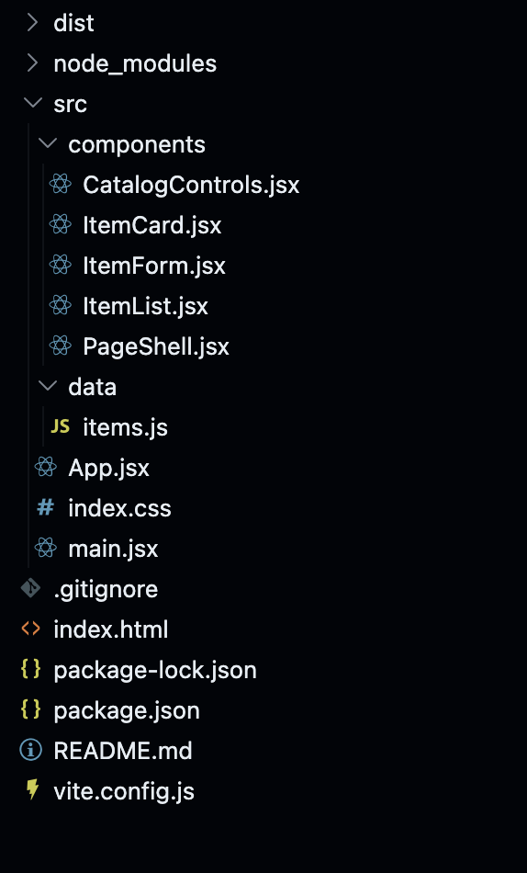
Рисунок 9.1 – Структура файлов проекта после добавления формы и панели управления
Папка dist в дереве файлов на авторском скриншоте появилась после выполнения команды сборки npm run build. Если вы пока не запускали сборку, этой папки может не быть — это не ошибка.

8. Проверьте добавление: заполните три поля значениями для своего варианта и нажмите кнопку. В демонстрационном примере надпись — «Добавить игру». Количество объектов должно увеличиться на один. Затем отправьте пустую форму: под полями появится сообщение «Заполните все поля, название — от 3 символов». На авторском скриншоте показано именно это состояние ошибки валидации.
Проверка: 12 исходных записей + 1 новая = 13 записей.
После отправки поле названия очищено.

Рисунок 9.2 – Авторский скриншот интерактивного каталога с формой и фильтрами

9. Проверьте кнопку «В подборку»: состояние должно смениться, а счётчик избранных увеличиться на один. Нажмите повторно и убедитесь в обратном результате. Удалите одну запись и проверьте уменьшение общего счётчика.
До: 13 записей, 4 в подборке.
После переключения: 13 записей, 5 в подборке.
После удаления: 12 записей.

10. Проверьте совместную работу поиска, фильтра и сортировки. Введите часть названия одной записи, выберите её категорию, включите режим «Только в подборке». После этого поменяйте сортировку. Если совпадений нет, должна появиться фраза о пустой выдаче.
При поиске регистр букв не должен влиять на результат. Отмена условия поиска должна восстанавливать подходящие записи. Если выбранная категория полностью исчезла после удаления всех её объектов, выберите «Все категории»; при необходимости доработайте интерфейс сброса категории.
11. Обновите страницу клавишей F5. Записи вернутся в первоначальное состояние — это ожидаемое поведение лабораторной №9: массив существует только в памяти страницы. Не используйте localStorage вместо API: в лабораторной №10 данные будут сохраняться сервером.
12. Сохраните весь каталог individual-catalog. Для перехода к лабораторной №10 важно сохранить src/data/items.js и добавленные компоненты ItemForm и CatalogControls. Они будут повторно использованы с минимальными изменениями.

9.6 Требования к результату
Предъявите тот же индивидуальный каталог с 12 исходными объектами, работающее добавление, удаление, переключение подборки, поиск, фильтр категории, фильтр подборки и сортировку в обе стороны. Состояния и обработчики располагаются в логически правильных компонентах. После любого действия React обновляет интерфейс без полной перезагрузки.

9.7 Контрольные вопросы
1) Почему обычная переменная не заменяет useState?
2) Для чего setter получает функцию previous => ...?
3) Почему не следует делать items.push(newItem)?
4) Что такое управляемое поле формы?
5) Для чего нужно preventDefault?
6) Почему значение фильтра хранится в state, а результирующий массив не обязан?
7) Что означает «поднятие состояния» в этой работе?
8) Почему onToggle передаётся в ItemCard, а не хранится внутри него?
9) Чем filter отличается от map?
10) Почему порядок фильтрации и сортировки в данном примере безопасен?
11) Что произойдёт при F5 и почему?

9.8 Типичные ошибки
Проблема | Причина | Проверка/исправление
Новая запись не появляется | Не передан onAdd или не вызван setter | Проверьте <ItemForm onAdd={addItem}/> и setItems
Нет реакции на кнопку | Вместо функции указан её немедленный вызов | Используйте onClick={() => onToggle(item.id)}
Поиск не работает | Строка сравнивается с неправильным полем | Ищите в item.title.toLowerCase()
После удаления фильтр пуст | Категория исчезла из массива | Выберите Все категории
Повторная карточка не меняет статус | Изменён старый объект | Создайте новый через { ...item, selected: ... }

